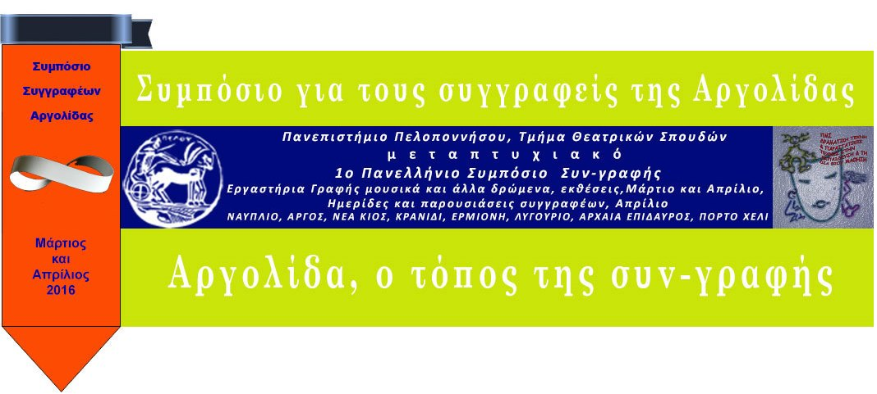

ΘΕΑΤΡΙΚΟ ΔΡΩΜΕΝΟ

με τίτλο

«ΜΕΤΑΓΡΑΦΟΝΤΑΣ ΑΕΝΑΩΣ ΤΟ ΣΩΜΑ»

στις 15 Απριλίου 2016, ώρα 17.10, Κτήριο Βουλευτικό.
Κατά την έναρξη της δεύτερης ημέρας του 1^{ου} Πανελληνίου Συμποσίου για τους συγγραφείς της Αργολίδας, «Αργολίδα, ο τόπος της συν-γραφής», θα παρουσιαστεί θεατρικό δρώμενο, διάρκειας 15 λεπτών, από φοιτητές και φοιτήτριες του Τμήματος Θεατρικών Σπουδών του Πανεπιστημίου Πελοποννήσου, με τίτλο "Μεταγράφοντας αενάως το σώμα".
Πρόκειται για μια δραματοποίηση εικόνων που μεταβαίνουν από την αναπαράσταση ποιητικών κειμένων στην αποδόμησή τους, με στοιχεία αλληλεπίδρασης με το κοινό, έχοντας ως κύριο μοχλό δράσης την σωματικότητα των ηθοποιών. Το κειμενικό υπόστρωμα του δρώμενου βασίζεται σε ποιήματα των Οδ. Ελύτη, Γ. Σεφέρη, Κ. Καρυωτάκη, ενώ γίνεται και ιδιαίτερη αναφορά στο έργο των Αργολιδέων ποιητών Ν. Καρούζου, Θ. Κωστούρου, Αιμ. Δάφνη, Αλ. Μουτζουρίδη, Αντ. Αναπλιώτη, Υπ. Δελή.
Μια συνεργασία των φοιτητών του 1^{ου} και του 4^{ου} έτους στα πλαίσια των μαθημάτων σωματικού θεάτρου και μιμικής τέχνης της διδάσκουσας Αντωνίας Βασιλάκου του Τμήματος Θεατρικών Σπουδών Ναυπλίου.

Συμμετέχουν οι φοιτητές:
4^{ου} έτους
Παντελής Γεωργόπουλος, Ελπίδα Διώχνου, Δημήτρης Ζωγράφος, Βίκυ Κονταξή, Έλενα Μαχφούζ, Φένια Νέλλα, Φανή Παιτάκη, Αναστασία Τραχίλη.

1^{ου} έτους
Αγγελίνα Αλφαντάκη, Παναγιώτης Βαδάμης, Άννα Βαρντανιάν, Σπύρος Βασιλάκης Ελευθερία Βεργανελάκη, Ελένη Γιαννούδη, Λυδία Γιαννουσάκη, Σίλια Γιακουμάκη, Διονύσης Δρακονταείδης, Γιώτα Ευαγγέλου, Κατερίνα Ευθυμιάδη, Ρέι Ζαλόσνια, Βασιλίνα Ζαρκαδάκη, Γιώργος Κουμπιάδης, Χριστίνα Κυρίτση, Δανάη Μακρή, Κατερίνα Μεφσούτ, Εμμανουέλα Μπάκα, Ιωάννα Μπαρμπάκου, Μαριάννα Μπουντή, Ελένη Μυλωνά, Κάτια Νεκταρίου, Ελένη Νούλη, Ειρήνη Ξάρα, Αφροδίτη Παρτσινεβέλου, Ναταλία Πορτινέλη, Μαρίνα Σαισανά, Ιζαμπέλα Σαρμπάνι, Μάνος Σπίτας, Γιώργος Τεροβίτης, Μαλίνα Τζίνου, Ειρήνη Χαιρετάκη, Πετρούλα Χαραλαμπίδου, Ελένη Χρονοπούλου.
Σας περιμένουμε με μεγάλη χαρά!

